29- Sultan Dördüncü Mustafa Han
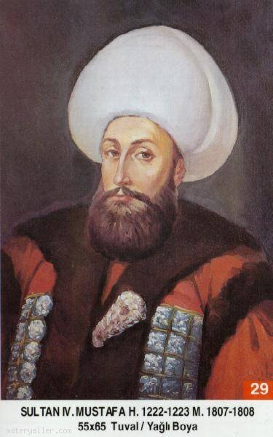
Babası: Sultan I. Abdülhamid
Annesi: Ayşe Sine (Seniye Perver Sultan)
Doğum Tarihi: 8 Eylül 1779
Padişah Olduğu Tarih: 29 Mayıs 1807
Tahttan İndirildiği Tarih: 28 Temmuz 1808
Vefatı: 16 Kasım 1808
Saltanatı: 1807 - 1808 (1 Sene)

IV. Mustafa, I. Abdülhamid'in Ayşe Sîneperver Vâlide Sultân'dan doğan büyük oğludur. IV. Mustafa, saf, kültürü zayıf ve saltanata karşı haris bir insandı. Hep iyilik gördüğü amca-zâdesi III. Selim'e karşı vefalı davranamadı. Nizam-ı Cedit aleyhinde olanların yanında göründü ve 29 Mayıs 1807'de Osmanlı tahtına çıktı. İlk olarak ihtilâlcilerin arzularını yerine getirdi ve Kabakçı Mustafa, Şeyhülislâm Ataullah Efendi ve Sadaret Kaymakamı Musa Paşa'nın isteklerine göre devleti yönetmeye başladı. Bu arada Nizam-ı Ceditçilerin bir kısmı öldürülmüş ve bir kısmı ise Ruscuk A'yânlarından vezir Alemdar Mustafa Paşa'ya sığınmışlardı (Galip, Refik, Râmiz, Behîç ve Tahsin Beylerden oluşan bu ekibe Ruscuk Yârânı denmektedir).

İhtilâlciler, Nizam-ı Cedidin gayr-i meşru olduğunu ve Padişahın asla yeniçerilere müdahale etmemesi gerektiğini ihtiva eden taahhütname mahiyetinde bir belgeyi, Padişahın Hatt-ı Hümayunu ile birlikte elde ettiler (Rebiülevvel 1222/1807). İhtilâlcilerin baskısından bıkan IV. Mustafa, Kabakçı Mustafa başta olmak üzere, ihtilâlcileri tasfiye gayesiyle Alemdar Mustafa Paşa'yı ordusuyla beraber İstanbul'a davet etti. dersimiz.com

Temmuz 1808'de İstanbul'a gelen Alemdar, yolda iken Kabakçı Mustafa'yı katletmişti ve bu sebeple de Davut Paşa Sarayı'nda Padişah tarafından karşılandı. Ruscuk Yâranına burada Padişahı tevkif etmesini tavsiye ettilerse de, Alemdar buna yaklaşmadı. 2 gün sonra vasıfsız bir Şeyhülislâm olan Ataullah Efendi azledildi ve ekibi de tasfiye edildi. Padişah Alemdar'a teşekkür ediyor ve Tuna Beylerini boş bırakmayarak dönmesini arzuluyordu. Ancak bunu dinlemeyen Alemdar, 28 Temmuz 1808'de Bâb-ı Âli'yi basarak sadrazamdan mührü aldı, arkasından Topkapı Sarayına geldi. Hal' edileceğini ve III. Selim'in tekrar tahta çıkarılacağını anlayan IV. Mustafa, hemen karşı planını uyguladı ve III. Selim ile II. Mahmut'un öldürülmesi için talimat verdi. Maalesef bu talimatı alan Enderunlular, dairesini basarak III. Selim'i şehit ettiler. II. Mahmut ise, Harem hüddâmının yardımı ile kurtarıldı ve Alemdar'ın desteğiyle kendisine biat olundu.

KADIN EFENDİLERİ: 1- Şevk-i Nûr Baş Kadın Efendi. 2- Dil-pezîr İkinci Kadın Efendi. 3- Seyyâre Üçüncü Kadın Efendi. 4- Peyk-i Dil Dördüncü Kadın Efendi. Emîne Sultân isminde bir tek kızı vardı ve o da hemen vefat etmiştir .

Kaynak: Osmanlı Araştırmalar Vakfı

Döneminin Önemli Olayları:
29.05.1807
III. Selim''in hal'i ve irticanın zaferi.
IV. Mustafa''nın Padişah olması.
Ayasofya Camii''nde ilk Cuma namazının kılınması.

31.05.1807
Sultanahmet Meydanı''nda yapılan toplantı ve Kabakçı Mustafa ile isyancılara rütbe dağıtılması ve aylık ödenecek akçelerin karara bağlanması.
Kabakçı Mustafa ve avenesinin Şeyhülislâm Ataullah Efendi''ye yazıp imzaladıkları hücceti göndermeleri.
Konak'ta yapılan toplantıda; Yeniçerilerin ve ayaklanmaya katılan elebaşların, meydana gelen hiçbir olaydan mesul tutulamayacakları, Yeniçerilerin bir daha devlet işlerine karışmayacaklarına dair Padişah ve Ocak arasında anlaşma yapılması.

18.06.1807
Hilmi Paşa''nın azli.
Anadolu Beylerbeyi Çelebi Mustafa Paşa''nın sadareti.

09.07.1807
Fransa İmparatoru Napolyon ile Rus Çarı Aleksandr arasında Tilsit'te "Osmanlı İmparatorluğu'nu paylaşma" görüşmeleri ve Türkleri Avrupa'dan sürüp çıkarmak kararları.

26.08.1807
Reisülküttap Galip Efendi ile Rus Delegesi General Laşkarof arasında mütareke imzalanması.
Ordu'nun Edirne''den İstanbul''a, Kabakçı Mustafa''yı ve isyancıları bastırmak üzere hareketi.
Alemdar Mustafa Paşa''nın Kabakçı Mustafa''yı evinde yakalayarak öldürmesi.

25.08.1807
Osmanlı-Rus anlaşması.

11.09.1807
İngilizlerin İskenderiye''yi tahliyeleri.

21.07.1808
Alemdar Mustafa Paşa''nın 5-6 bin asker ile Bab-ı Ali'ye gelip çevreyi askerle kuşatması.

28.07.1808
Alemdar Mustafa Paşa''nın 15 binden fazla askerle Arz odasında bulunan Sadrazam'a mührü teslim etmesini söylemesi.
Alemdar Mustafa Paşa''nın Saray ve Babıali Baskını.
Sadrazamın azli.
III. Selim''in şehit edilmesi.
IV. Mustafa''nın Tahttan indirilmesi.
II. Mahmud''un Padişahlığı.

